**GUVERNUL ROMÂNIEI**

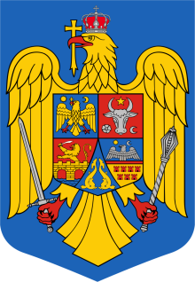

**HOTĂRÂRE**

**pentru aprobarea plății contribuției financiare a României la bugetul**

**Consiliul Internaţional pentru Vânătoare şi Conservare a Vânatului (CIC), pentru anii 2023 și 2024**

Luând în considerare prevederile art. 6.IV pct.57 din Hotărârea Guvernului nr. 43/2020 privind organizarea și funcționarea Ministerului Mediului, Apelor și Pădurilor, cu modificările și completările ulterioare,

În temeiul art. 108 din Constituţia României, republicată, art. 5 alin. (1) din Ordonanţa de urgenţă a Guvernului nr. 40/2016 privind stabilirea unor măsuri la nivelul administraţiei publice centrale şi pentru modificarea şi completarea unor acte normative,

**Guvernul României** adoptă prezenta hotărâre.

**Art. 1** – (1) Se aprobă plata contribuției financiare a României la bugetul Consiliul Internaţional pentru Vânătoare şi Conservare a Vânatului, pentru anul 2023**,** reprezentând echivalentul în lei al sumei de 7200 EUR.

(2) Se aprobă plata contribuției financiare a României la bugetul Consiliul Internaţional pentru Vânătoare şi Conservare a Vânatului, pentru anul 2024**,** reprezentând echivalentul în lei al sumei de 7200 EUR.

**Art. 2** – Echivalentul în lei al contribuției prevăzute la art. 1 se calculează pe baza cursului oficial de schimb leu/euro EUR al Băncii Naționale a României, valabil la data efectuării plății.

**Art. 3** – Contravaloarea sumei prevăzute la art. 1 se suportă din bugetul aprobat pentru Ministerul Mediului, Apelor și Pădurilor pentru anul 2024, la capitolul 74.01 „Protecția mediului”, titlul 55 „Alte transferuri”, articolul 02 „Transferuri curente în străinătate (către organizații internaționale)”, alineatul 01 „Contribuții și cotizații la organisme internaționale”.

**PRIM-MINISTRU**

**ION-MARCEL CIOLACU**